软件集成与集成测试流程

编制 | 王君亦 | 审核 | 张晓峰 | 批准 | 王永强
角色 | 软件测试工程师 | 角色 | 项目管理高级工程师 | 角色 | WFSS副总经理
日期 | 2026/6/3 | 日期 | 2026/6/3 | 日期 | 2026/6/3

发行部门： | 技术研究院 |  | 保密等级： | ☐绝密 | ☐机密 | ☑秘密 | ☐公开

Signatures签字
Prepared by编制 | Reviewed by审核 |  | Approved by批准
Name / Department  姓名 / 部门 | Responsible leader  分管领导 | Department head  部门主管 | (Vice) General manager  （副）总经理

Contents 目录
Signatures签字 2
1 文档变更历史 4
2 目的和范围 4
3 术语和定义 4
4 流程图 5
5 流程详解 6
5.1 制定软件集成及集成测试策略 6
5.2 设计和编写软件集成测试用例 6
5.3 追溯与一致性检查 7
5.4 评审 7
5.5 测试用例发布 8
5.6 部署测试环境 8
5.7 集成与执行测试（含缺陷整改与回归测试） 9
5.8 编写测试报告 10
5.9 测试成果物发布 10

文档变更历史
版本 | 作者 | 时间 | 状态 | 批准人 | 变更描述
V0.01 | 王君亦 | 2026/4/30 | 草稿 |  | 初始版本
V1.0 | 王君亦 | 2026/6/3 | 发布 | 王永强  张晓峰 | 在ELM中发布

目的和范围
软件集成和集成测试是软件模块进行集成，然后进行的验证活动。其主要目的如下：
1. 提供证据验证软件集成设计满足分配的软件要求且适合于实施。
2. 验证由软件架构层面的安全分析得出的已定义的安全措施得到适当实施。
3. 提供证据证明集成的软件单元和集成的软件组件符合软件架构设计的要求。
4. 提供充分证据，证明集成软件不包含与功能安全相关的非预期功能和特性。
根据项目开发方式，软件集成测试的范围具体如下：
1. 软件架构设计。
2. 手写代码集成：根据架构设计文档，针对函数进行集成。

术语和定义
术语/缩写 | 含义/解释
DNG | Doors Next Generation
ASIL | Automotive Safety Integrity Level
PO | Product Owner

流程图
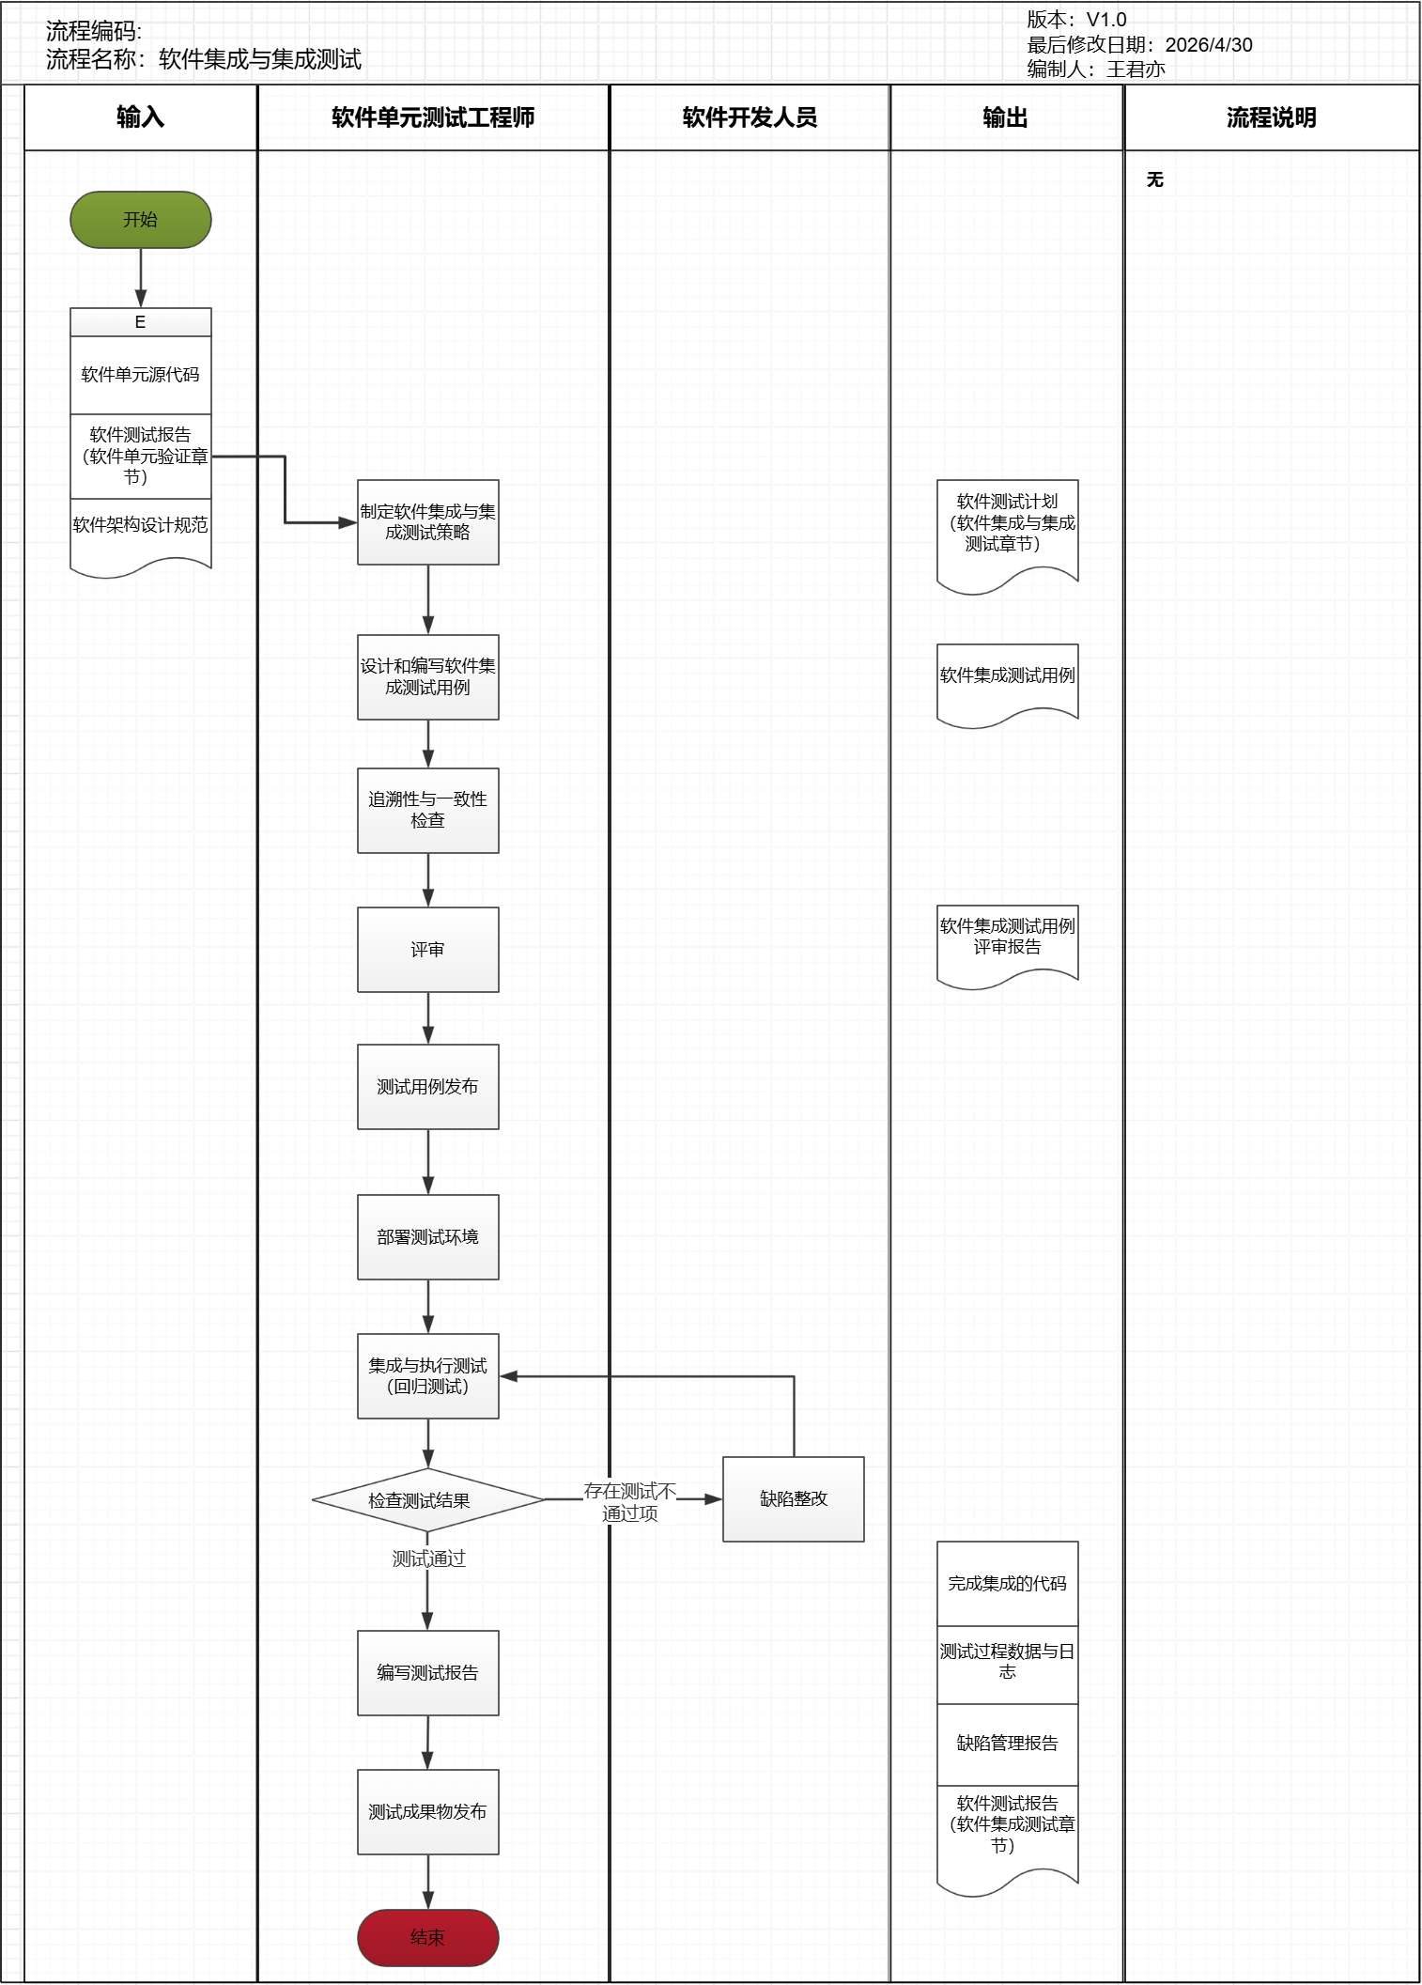

流程详解

制定软件集成及集成测试策略

- 概述
本阶段是集成测试的顶层设计与规划环节。主要任务是根据软件架构设计等文档明确集成与集成测试的总体目标、范围（包括纳入与排除的模块）、集成顺序以及所需的技术资源与环境要求。

- 参与角色及职责
Role 角色 | Responsibility 职责
Software Product Owner 软件PO | 主导制定软件集成与集成测试策略与计划，评估风险，协调跨部门资源。
Software Integration and Integration Test Engineer 软件集成与集成测试工程师 | 协助划定测试边界，确认集成的技术可行性与依赖关系。
Quality Assurance Engineer 质量保证工程师 | 审核测试策略是否符合整体项目质量规范。

- 流程工作内容
软件PO需要按照以下流程制定软件集成及集成测试策略：
- 确认输入《软件架构设计规范》已评审通过并正式发布。
- 明确集成策略、测试范围、测试目标、测试类型、测试阶段、测试方法。
- 确定测试环境、资源配置与进度计划。
- 定义测试准入条件、准出标准与风险控制措施。
- 编写并整理《软件测试计划》中的软件集成与集成测试相关内容，确保内容完整、规范。

设计和编写软件集成测试用例

- 概述
基于模块间的接口定义、数据流向图及业务流程，运用场景法、等价类划分、边界值分析等方法设计详细的测试用例。重点在于验证模块间接口的数据传递正确性、异常处理机制、时序依赖以及跨模块的功能交互。

- 参与角色及职责
Role 角色 | Responsibility 职责
Software Integration and Integration Test Engineer 软件集成与集成测试工程师 | 负责具体测试用例的设计与脚本编写，构造测试数据，确保用例覆盖正向流程与异常分支。
Software Developer 软件开发人员 | 提供接口文档与底层逻辑说明，必要时协助开发用于隔离外部依赖的桩模块（Stub）或驱动模块（Driver）。

- 流程工作内容
软件集成与集成测试工程师需要按照以下流程设计和编写测试用例：
1. 依据《软件测试计划》中的软件集成与集成测试相关内容与《软件架构设计规范》开展用例设计。
2. 在 ELM 系统中创建测试计划。
3. 将测试用例导入 ELM 系统，与《软件架构设计规范》建立初步关联。
4. 按规范完成用例属性填写，确保必填字段完整有效。
5. 完成用例自查，保证无语法错误、无逻辑矛盾、无描述模糊。

追溯与一致性检查

- 概述
本步骤针对已完成的测试用例开展核查，实现每个测试用例到软件架构设计的双向追溯，检查测试用例与软件架构设计之间的追溯性和一致性，排查测试用例遗漏、冗余、冲突及与需求/设计脱节等问题。

- 参与角色及职责
Role 角色 | Responsibility 职责
Software Integration and Integration Test Engineer 软件集成与集成测试工程师 | 主导追溯性与一致性检查，建立测试用例与架构设计的追溯报告，核查每个测试用例的可追溯性，检查测试用例内部、测试用例之间的冲突、遗漏问题。

- 流程工作内容
软件集成与集成测试工程师需要按照以下流程完成追溯性与一致性检查：
- 建立用例与《软件架构设计规范》双向追溯关系。
- 输出ELM系统中的《软件集成测试用例》与《软件架构设计规范》的双向追溯报告，要求软件架构设计覆盖率达到100%，每条测试用例均追溯了软件架构设计。
- 修正遗漏、冲突、冗余问题，完成闭环。

评审

- 概述
本步骤组织多方对测试用例文档、追溯报告等成果进行评审，核查测试用例的完整性、合理性、可执行性、全覆盖性及一致性，收集各方意见并推动整改，使测试用例符合项目标准、架构设计要求及相关规范。

- 参与角色及职责
Role 角色 | Responsibility 职责
Software Integration and Integration Test Engineer 软件集成与集成测试工程师 | 汇报测试设计方案，记录评审中发现的问题，并根据反馈意见修正测试文档。
Software Product Owner 软件PO | 主导评审会议，制定评审议程，组织各方参与评审，跟踪评审问题的整改，确保评审工作有序推进。
Software Developer 软件开发人员 | 参与测试用例及策略的评审，从代码实现逻辑、边界条件及技术细节角度提供专业反馈。
Software Architecture Design Engineer 软件架构设计师 | 重点审查测试方案是否符合既定的架构设计规范，评估测试用例对容错机制及安全边界的覆盖程度
Quality Assurance Engineer 质量保证工程师 | 检查测试用例的编写格式、优先级划分是否符合质量规范和测试策略要求。

- 流程工作内容
软件集成与集成测试工程师需要按照以下流程完成评审：
- 评审过程中需要对照《软件集成测试用例评审报告》中的“SWE.5 软件集成测试用例评审检查单”逐条进行评审。
- 记录评审过程中的缺陷和评审结论（评审通过、需要修改通过、评审不通过）。评审不通过的需修改后再次组织评审，直至评审通过。
- 评审结束后输出《软件集成测试用例评审报告》，明确评审结果及后续改进要求（若有）。

测试用例发布

- 概述
本步骤是测试用例设计工作的收尾环节，将评审通过的测试用例文档、追溯报告等成果正式发布，同步给测试、开发等相关执行团队，明确测试用例基线，统一各方使用的测试用例版本。

- 参与角色及职责
Role 角色 | Responsibility 职责
Software Integration and Integration Test Engineer 软件集成与集成测试工程师 | 整理最终版测试用例文档、追溯报告等成果，规范文档格式、完善内容细节，解答各方关于测试用例的疑问。
Software Product Owner 软件PO | 确认测试用例评审整改完成，主导测试用例发布工作，明确发布范围、发布版本及使用要求，同步发布通知给相关团队。
Project Manager 项目经理 | 审核测试用例发布成果，核查发布流程的合规性，协调相关团队接收测试用例成果，明确后续测试执行与测试用例的衔接要求，推动项目进入测试执行阶段。

- 流程工作内容
需要按照以下流程完成发布：
- 软件集成与集成测试工程师确认评审全部通过，参与角色需确认《软件集成测试用例评审报告》；或者由软件集成测试工程师在ELM系统中发起复审，参与角色在ELM系统中确认。
- 《软件集成测试用例》正式发布，软件PO以邮件的形式通知到相关干系人。

部署测试环境

- 概述
本步骤是测试执行的前置准备环节，根据测试用例要求、软件运行环境需求，搭建符合测试标准的测试环境（含硬件环境、软件环境、网络环境、测试工具等），配置测试所需的依赖、数据及权限，完成环境调试与验证。

- 参与角色及职责
Role 角色 | Responsibility 职责
Software Integration and Integration Test Engineer 软件集成与集成测试工程师 | 负责基础环境的搭建与维护，验证测试环境是否满足测试执行要求。
Software Developer 软件开发人员 | 确认测试环境的拓扑结构、中间件版本及配置参数与开发要求保持一致。

集成与执行测试（含缺陷整改与回归测试）

- 概述
这是核心的实施阶段。按照既定的集成顺序（如增量集成）逐步集成软件单元，并执行测试用例。过程中需详细记录测试结果，对发现的缺陷进行提交、跟踪与管理。当开发人员修复缺陷后，测试人员需进行回归测试，以验证缺陷已解决且未引入新的问题，直至达到测试准出标准。

- 参与角色及职责
Role 角色 | Responsibility 职责
Software Integration and Integration Test Engineer 软件集成与集成测试工程师 | 严格按照测试策略中制定的集成策略集成软件单元，严格按照测试用例执行测试，详细记录测试过程、测试数据及测试结果（通过/失败），及时发现并上报测试缺陷。在缺陷整改完成后，进行回归测试。
Software Product Owner 软件PO | 统筹测试执行工作，分配测试任务，监控测试进度，协调测试过程中的资源冲突。
Software Developer 软件开发人员 | 接收测试缺陷，分析缺陷原因，整改缺陷，整改完成后反馈给测试工程师进行缺陷验证，配合测试工程师定位复杂缺陷。
Software Architecture Design Engineer 软件架构设计师 | 针对测试中出现的复杂技术难题、性能瓶颈或跨模块的严重缺陷，提供根因分析与技术指导，协助开发团队快速定位并解决问题。
Project Manager 项目经理 | 监控测试执行整体进度，协调项目层面的资源冲突，同步测试执行状态给相关干系人，把控测试执行与项目整体节点的进度。

- 流程工作内容
软件集成与集成测试工程师需要按照以下流程完成缺陷整改与回归测试：
- 测试不通过 → 提交缺陷清单给软件开发人员。
- 开发完成修复后提交新版本。
- 执行对应用例与关联用例回归。
- 判定测试结果。
- 循环直至所有用例全部通过。

编写测试报告

- 概述
收集并分析测试过程中的各项度量指标（如用例通过率、缺陷密度、缺陷分布、收敛趋势等），客观评价软件的质量状况。

- 参与角色及职责
Role 角色 | Responsibility 职责
Software Integration and Integration Test Engineer 软件集成与集成测试工程师 | 整理测试执行记录、缺陷统计数据、回归测试结果等资料，编写测试报告，确保报告中数据准确、内容完整。
Software Product Owner 软件PO | 审核测试报告的规范性、准确性，确保报告贴合项目实际。
Quality Assurance Engineer 质量保证工程师 | 审核测试报告的规范性、合规性，核查报告中数据的准确性、测试结论的合理性，提出报告优化建议，确保测试报告符合项目质量标准。

- 流程工作内容
- 软件集成与集成测试工程师编写《软件测试报告》中的软件集成测试相关内容，需要包含测试环境、测试结果、缺陷情况及测试覆盖率。
- 软件集成测试工程师基于缺陷解决情况、用例执行覆盖率等指标，明确给出“通过/不通过”的测试结论。

测试成果物发布

- 概述
将最终的测试报告、测试脚本、测试数据及通过验证的代码版本进行归档和发布。

- 参与角色及职责
Role 角色 | Responsibility 职责
Software Integration and Integration Test Engineer 软件集成与集成测试工程师 | 整理并打包所有过程文档与脚本资产，规范成果物格式、完善内容细节，配合配置管理员完成归档。
Software Product Owner 软件PO | 确认所有测试成果物完整、规范，明确发布范围、发布版本及使用要求，同步发布通知给相关团队。
Project Manager 项目经理 | 审核测试成果物发布内容，确认发布流程合规，协调相关团队接收测试成果物，明确测试成果物的使用要求。

- 流程工作内容
需要按照以下流程完成发布：
- 软件集成与集成测试工程师确认测试用例、测试报告中的软件集成测试相关内容、缺陷报告、回归测试记录、测试过程数据与日志均完成且齐全，参与角色需确认《软件测试报告》；或者由软件集成与集成测试工程师在ELM系统中发起复审，参与角色在ELM系统中确认。
- 测试成果物正式发布，软件PO以邮件的形式通知到相关干系人。

